

TUDOMÁNYOS ISMERETTERJESZTŐ TÁRSULAT

KÖRÖSÖK VIDÉKE EGYESÜLET

Matematika verseny 7-8. osztály

döntő forduló

1)a)Mennyi az 1; 2; 3; 4; 5; 6; 7; 8; 9 számok átlaga?

b)Melyik számot hagyjuk el, hogy a megmaradók átlaga ne változzon?

c)Melyik két számot hagyjuk el, hogy ne változzon az átlag?



2)Fanni a piacon almát vásárolt. Az eladó almákat rakott a mérlegre tett kiskosárba, a mérleg 3,22 kg-ot mutatott. Fanni kért rá még egy almát, így már 3 kg 57 dkg lett a tömeg. Az eladó szerint a kosár 42 dkg. Hány almát vett Fanni, feltételezve, hogy az almák tömege egyenlő?

3)Zoliék iskolájában focibajnokságot rendeznek a 8. évfolyam osztályai között. A következő táblázatban látható, milyen eredmények születtek a lejátszott meccseken. Töltsd ki a táblázatot, ha a nyertes meccsért 2 pont, döntetlenért 1 pont, vesztett meccsért 0 pont jár, melyik osztály nyert, és hány ponttal? Melyik osztály lőtte a legtöbb gólt, és hányat?

|  |  |  |  |  |  |  |  |  |
| --- | --- | --- | --- | --- | --- | --- | --- | --- |
| pontok | | | |  | gólok | | | |
| 8.a | 8.b | 8.c | 8.d |  | 8.a | 8.b | 8.c | 8.d |
|  |  |  |  |  |  |  |  |  |
|  |  |  |  |  |  |  |  |  |
|  |  |  |  |  |  |  |  |  |
|  |  |  |  |  |  |  |  |  |
|  |  |  |  |  |  |  |  |  |
|  |  |  |  |  |  |  |  |  |
|  |  |  |  |  |  |  |  |  |

Mérkozés Eredmény

8. a – 8. b 2 : 2

8. a – 8. c 3 : 2

8. a – 8. d 0 : 0

8. b – 8. c 2 : 4

8. b – 8. d 1 : 0

8. c – 8. d 2 : 3

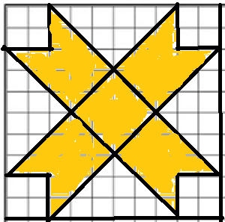

4)A 10 cm-es négyzetbe szalagot rajzoltunk, Hány százaléka a szalag területe a négyzetnek?

5) 2 gyufa áthelyezésével keresd meg a legnagyobb számot!